El stencil en el arte urbano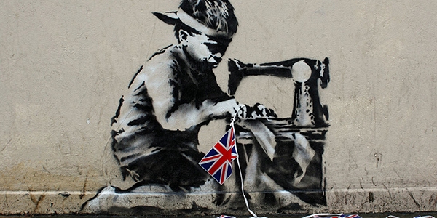
Cuando hablamos de Street art, es inevitable pensar en el stencil. Muchos artistas utilizan esta técnica para plasmar sus trabajos, por tener unas características muy ventajosas frente a otras formas de expresión también muy comunes en el arte urbano. El stencil es una forma rápida y eficaz de transmitir un mensaje y por ello siempre ha ido asociado a una imagen rebelde y auténtica. Artistas como Banksy o su antecesor, Blek Le Rat, han ayudado a expandir e internacionalizar esta técnica que tiene un pasado considerablemente más lejano.
¿En qué consiste el stencil? En inglés stencil significa plantilla. Esta técnica es muy sencilla y básicamente consiste en crear una imagen o forma en negativo recortando una superficie plana (por ejemplo, una cartulina) creando así la plantilla. A continuación, se coloca sobre un soporte y se aplica pintura en spray sobre ella, de forma que la imagen positiva queda plasmada sobre dicha superficie.
Sin recurrir a orígenes más ancestrales, la referencia más clara del graffiti stencil que conocemos hoy en día, tiene sus raíces en la Segunda Guerra Mundial. El ejército americano utilizaba plantillas para colocarlas sobre el equipamiento de sus distintas unidades de ataque y así poder marcarlas y reconocer a qué división pertenecían. Pero no sólo en tiempos de guerra nació el “stencil tagging” para la creación de textos, ya que los soldados de ambos bandos también realizaban plantillas para identificar rutas con imágenes simbólicas, colocándolas sobre el suelo o las paredes de los edificios, o para infundir temor a sus adversarios, plasmando en su armamento pesado dibujos de calaveras y animales salvajes.
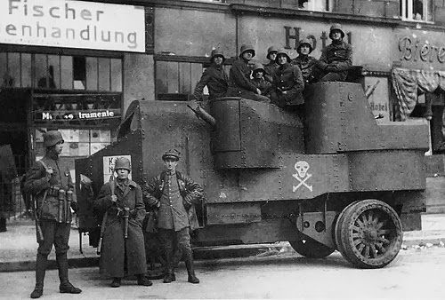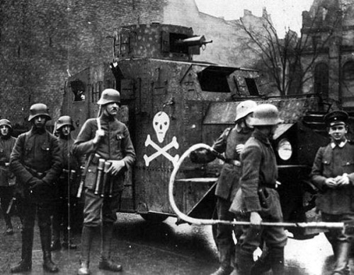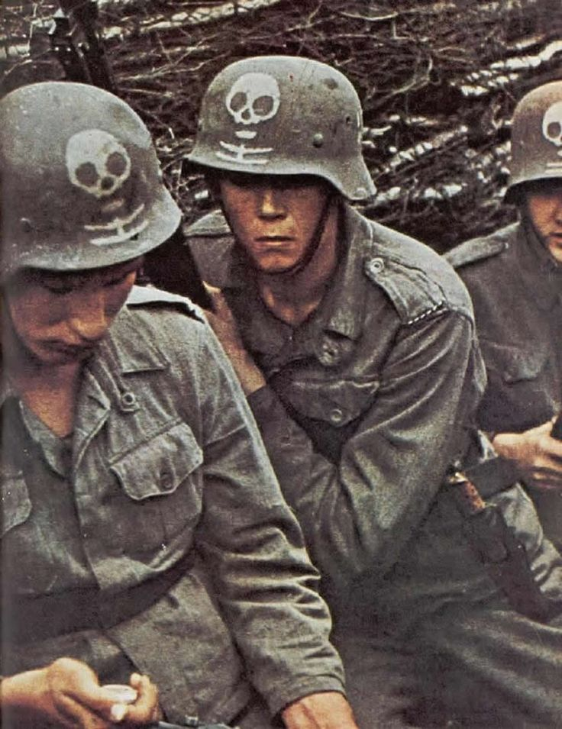
Mientras tanto, en Europa, se comenzaron a ver los primeros stencils sobre muros y paredes con un sentido mucho más reivindicativo. Éstos se utilizaban para crear mensajes críticos con el gobierno. Como ya hemos dicho, el stencil es rápido, ventaja muy valiosa si se está cometiendo una ilegalidad. A la contra, estos mensajes sobre muros también sirvieron como propaganda política, como por ejemplo la realizada por el dictador italiano Mussolini.

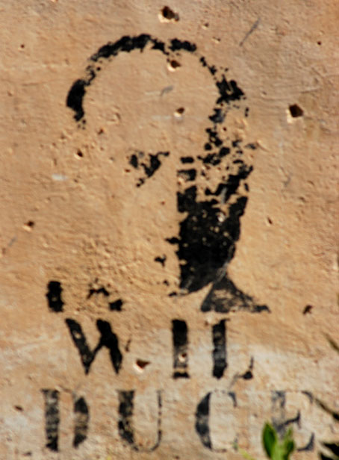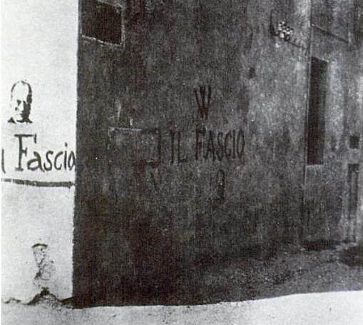
Esta misma filosofía de difundir mensajes políticos fue acuñada décadas más tarde por el movimiento punk, muy asociado al “hazlo tú mismo” (DIY, “do it yourself” en inglés). Grupos como la banda británica Crass dejaron constancia de su ideología durante la década de los 70 en diversas ciudades del Reino Unido.
Esta tendencia de asociar mensajes políticos con nombres de grupos se enraizó de tal manera en la cultura punk que el propio Shepard Fairey reconoce que sus inicios en el arte urbano no proceden del graffiti, sino de la propaganda punk y de bandas como Black Flag, Sex Pistols o The Clash.
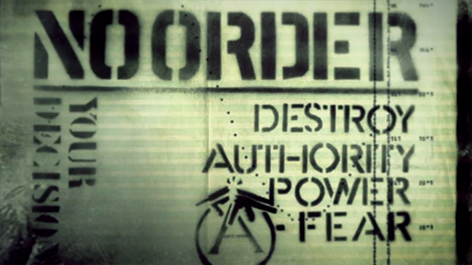

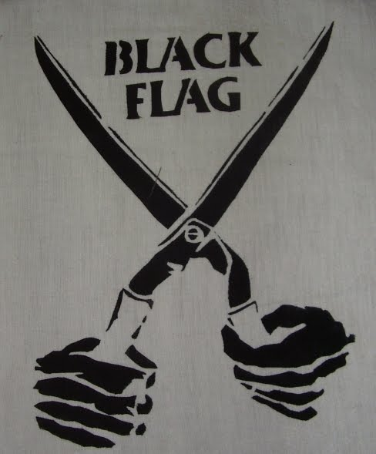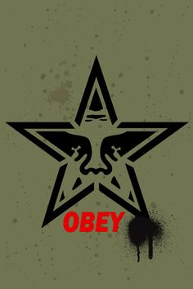
Hoy en día, el artista urbano más conocido a nivel mundial es Banksy pero, como ya dijimos en hace tiempo en el artículo “El arte urbano, de la calle a la sala de exposiciones”, el padre del graffiti stencil tal y como lo reconocemos hoy, es Blek Le Rat.
Este artista francés comenzó a realizar sus primeros trabajos con el spray en París a principios de los años 80. A través del stencil, Blek Le Rat consiguió alejarse del estilo neoyorkino de graffiti que en esos momentos estaba en pleno auge gracias artistas como Keith Haring o Jean-Michel Basquiat. Bleck Le Rat fue el primero en dar la fama al stencil de la que hoy goza gracias a sus ratas y a sus figuras humanas de tamaño natural.
Blek Le Rat comenzó a invadir la capital francesa en 1981 con pequeñas ratas pintadas en diversos rincones de la ciudad. Estas ratas (RAT, acrónimo de ART) se convirtieron entonces en el sello del artista y en un símbolo de creatividad y libertad. Posteriormente, en 1983, e inspirado por el trabajo de Richard Hambleton y Pigneon-Ernest, Blek Le Rat creó una serie de figuras a tamaño natural que representaban la imagen de un anciano. El artista tomó esta imagen prestada de una foto que ilustraba un artículo de un periódico, en el cual se hablaba de la guerra civil en el norte de Irlanda. Este hombre aparecía gritando a los soldados que intimidaban a los civiles con sus armas. La actitud de este hombre fue tomada por Blek Le Rat como un símbolo de rebeldía, libertad y, sobre todo, valentía.
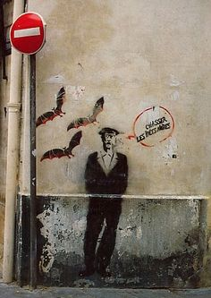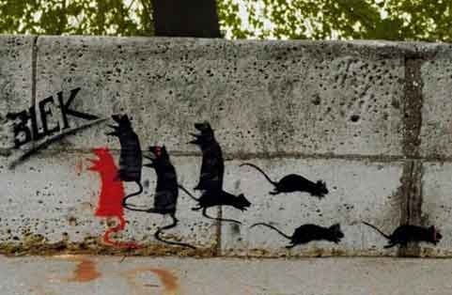
Por aquel entonces, ninguna ciudad europea había conocido esta nueva forma de intervención artística en espacios públicos, con lo que Blek Le Rat pudo crear con relativa libertad durante algunos años. En 1984 tendría su primera detención policial y con ella aprendería a tener más cuidado en no ser visto en futuras ocasiones.
Banksy es fruto de la influencia de Blek Le Rat llevado al término celebridad gracias a las nuevas tecnologías y a la intervención de los medios. Banksy, como él mismo ha reconocido en diversas ocasiones, le debe al artista urbano francés la inspiración, el estilo y, no menos importante, la experiencia escapista.
Banksy sigue siendo noticia hoy en día, casi más que por sus obras cargadas de crítica social y sátira, por su anonimato. Como si de un superhéroe se tratara, Banksy ha logrado lo que sus precursores no consiguieron, trasladar el arte urbano del espacio público a la galería. Gracias a éste, la cultura y el interés por el arte ha recuperado su esplendor. De nuevo existe un público joven y muy amplio que disfruta de las artes plásticas, no sólo en espacios más priv
ilegiados, sino en lugares públicos, accesibles para todo el mundo.
Algunos de estos artistas han llevado el stencil al extremo, convirtiendo las propias plantillas en obras de arte. Es el caso del dúo Snik o Roamcouch, que han perfeccionado esta técnica con tal maestría que consiguen dotar a sus trabajos finales de un realismo espectacular.
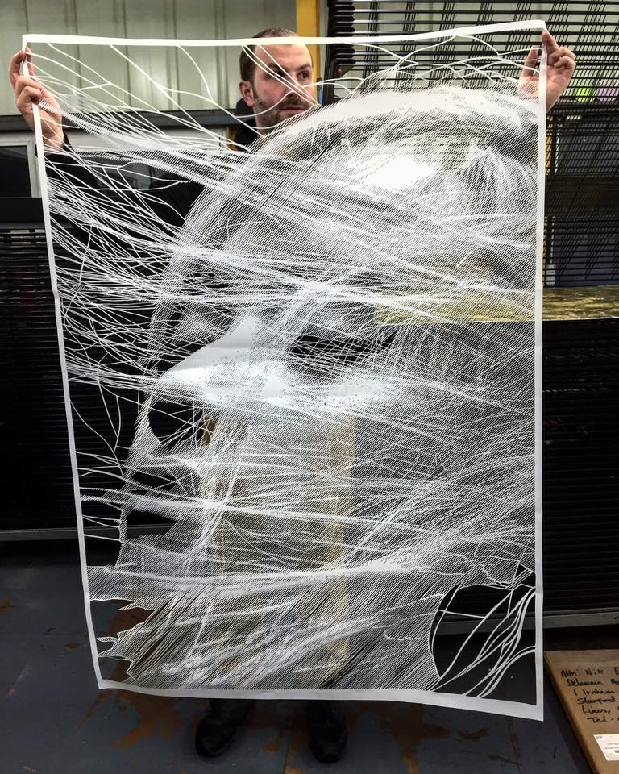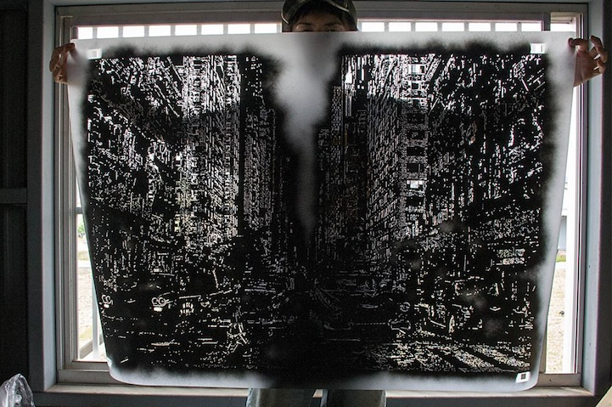
Hoy en día, el stencil tiene una salud muy fuerte gracias a artistas como Nick Walker, Icy and Sot, Martin Whatson, Dolk, Dot Dot Dot o Eelus por mencionar algunos.
Volver
bb

